Плуг чизельный Agro-masz PD
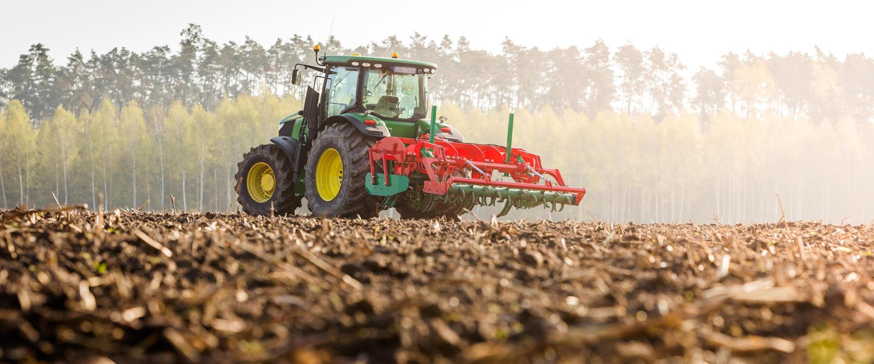

Базовое оснащениe:
- Стойки со сменными долотами
- Боковые экраны с возможностью регулировки
- Плавная регулировка рабочей глубины при помощи прикатывающего вала
- 2 ряда стоек с расстоянием 89см
- Болтовая или гидравлическая защита от камней
- Просвет под рамой 91см
- Комплект кольчатых катков 2 x 500 мм
Технические характеристики
модель | Ширина (м) | Масса (кг) *  Болтовая защита | Масса (кг) *  Гидравлика | Мощность (л.с.) | Количество стоек (шт.) | Производительность (га / ч) | Максимальная рабочая глубина (см)
PD30 | 3.0 | 2173 | 2613 | 160 - 230 | 5 | 2.0 - 3.0 | 15 - 55
PD30 | 3.0 | 2345 | 2961 | 240 - 290 | 7 | 2.0 - 3.0 | 15 - 55
* указанная масса является приблизительной и может отличаться от фактической в зависимости от оборудования и конфигурации.

ГЛУБОКАЯ ВСПАШКА
Чизельный плуг AgroMASZ может работать на глубине до 55 см, что позволяет рыхлить глубокие слои, разрушая "плужную подошву". Такая обработка позволяет влаге проникать и сохраняться в глубоких слоях почвы, а также улучшает аэрацию почвы. В результате восстанавливается естественная структура почвы, что положительно сказывается на урожайности.

ФУНКЦИОНАЛЬНЫЕ РАБОЧИЕ ЭЛЕМЕНТЫ
Форма зубьев позволяет одновременно рыхлить почву и качественно перемешивать растительные остатки. Правильно отрегулированные стойки делают машину чрезвычайно удобной для работы на больших глубинах. Рабочие элементы фиксируются при помощи резьбовых соединений, поэтому Клиент может выставить конфигурацию, в которой будет работать устройство (только долота, либо долото + боковые ножи).

БОКОВЫЕ ЭКРАНЫ
Боковые экраны автоматически подстраиваются под рабочую глубину агрегата, предотвращают выброс грунта за пределы рабочей зоны.

ПЛАВНАЯ РЕГУЛИРОВКА
Задний вал плавно регулируется с помощью гидравлических цилиндров или механических ограничителей.

ВАЛЫ ПРИКАТЫВАЮЩИЕ
Кольчатый тандемный прикатывающий вал интенсивно измельчает почву и смешивает с растительными остатками, равномерно распределяет и разравнивает. Валы также имеют регулировку относительно друг друга.

Актуальная цена на сайте центрпольскойтехники.рф

